


Tendencias en entornos de desarrollo de aplicaciones y servicios

Unidad 2: Automatización de revisión de código (Code Review Automation)

Actividad 2.3. Ephemeral enviroments

Alumno: Marco Antonio González Solis

Asesor: OSCAR GREGORIO SILVA MARES

Fecha de entrega: 02 de octubre de 2026

Objetivo
Utilizarás herramientas para la generación de ambientes efímeros para pruebas.
Introducción
Los ambientes efímeros son entornos que se encuentran destinados a durar solo por un tiempo limitado (de allí su nombre). En esta actividad, desarrollarás uno que pueda ser utilizado en un proyecto simple y las pruebas que de él se realizarán.
Desarrollo de la actividad
1. Enlaces de la actividad
Aplicación desplegada: [PEGA AQUÍ EL ENLACE DE RENDER, por ejemplo https://mi-app.onrender.com]
Repositorio en GitHub: [PEGA AQUÍ EL ENLACE DEL REPOSITORIO]
2. ¿Qué es un ambiente efímero?
Un ambiente efímero es un entorno completo (código, servicios y configuración) que se crea de forma automática y temporal para un propósito concreto, como probar un cambio, y que se destruye cuando ya no es necesario. A diferencia de los ambientes permanentes (desarrollo, pruebas, producción), no se comparte entre varios equipos ni acumula cambios con el tiempo, por lo que cada prueba parte de un estado limpio y reproducible.
Su principal aplicación en las pruebas es validar cada cambio (por ejemplo, un pull request) de forma aislada antes de integrarlo a la rama principal. Esto evita conflictos entre desarrolladores que compiten por un mismo servidor de pruebas, reduce el riesgo de errores en producción y controla costos, ya que los recursos se liberan al terminar.
3. Descripción de la aplicación
La aplicación es un servidor web sencillo desarrollado con Node.js y Express. Expone dos rutas: la ruta principal (/), que muestra un mensaje de bienvenida con la fecha y hora del servidor, y la ruta /health, que devuelve un estado en formato JSON y sirve para verificar que el servicio está funcionando. El proyecto contiene un archivo package.json con el script de inicio y un archivo index.js con la lógica del servidor.
4. Proceso realizado
- Revisé los recursos sugeridos sobre ambientes efímeros y la documentación de Render para Node.js.
- Agregué una cuenta en Render (render.com) e inicié sesión usando mi cuenta de GitHub.
- Agregué un repositorio en GitHub con el proyecto Node.js (index.js, package.json y .gitignore) y subí el código a la rama main.
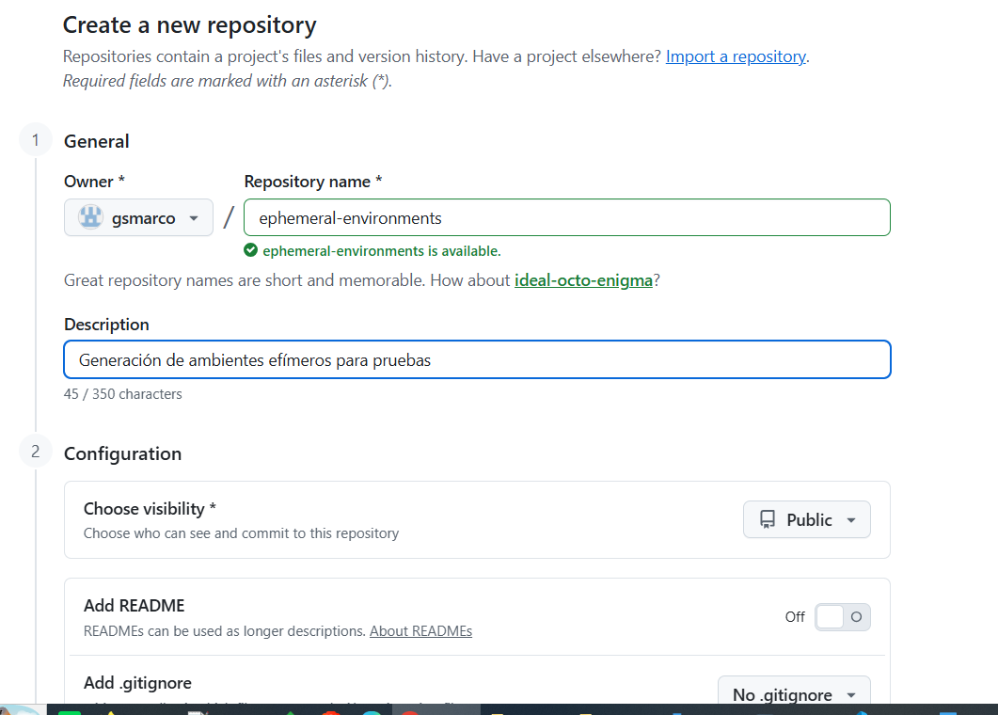

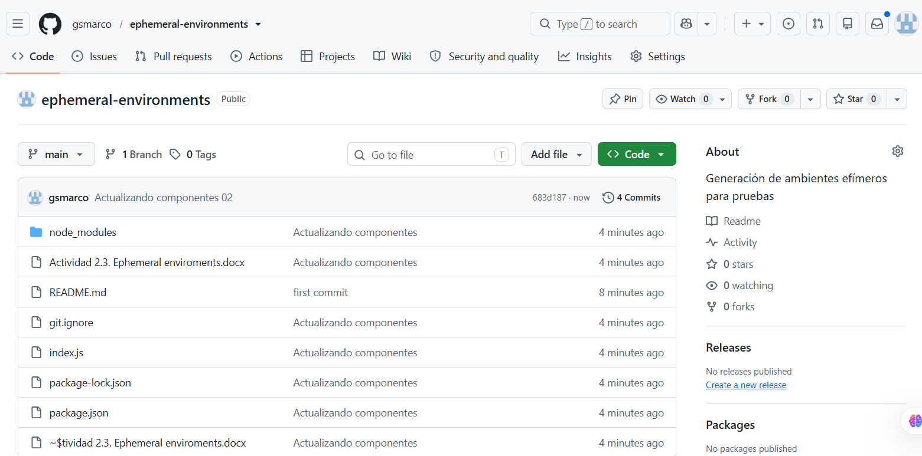

4. En Render seleccioné New + > Web Service y conecté el repositorio de GitHub.

5. Configuré el servicio de la siguiente manera:
- Entorno: Node
- comando de compilación (Build Command): npm install
- comando de inicio (Start Command): npm start

Lo anterior, con el plan gratuito de Render(Free).
6. Presioné Create Web Service. Render descargó el código, instaló las dependencias y publicó la aplicación en una URL pública.
7. Verifiqué el funcionamiento abriendo la URL y la ruta /health.
8. Para observar el comportamiento efímero, hice un cambio en el código y lo subí a GitHub; Render volvió a desplegar la aplicación de forma automática. Además, comprobé que el servicio gratuito se suspende tras un periodo de inactividad y que puede eliminarse desde Settings > Delete Web Service cuando ya no se necesita.
5. Relación con los ambientes efímeros y las pruebas
• Temporalidad: el servicio se crea bajo demanda y puede eliminarse al terminar las pruebas.
• Reproducibilidad: el despliegue se genera desde el repositorio con comandos definidos, por lo que cualquier persona obtiene el mismo resultado.
• Aislamiento: la aplicación corre en su propia URL, sin afectar otros entornos.
• Pruebas: la ruta /health permite comprobar rápidamente que el despliegue funciona, y la URL puede compartirse con otras personas para revisión.
6. Conclusión
Desplegar la aplicación en Render permitió comprobar de forma práctica cómo un entorno puede crearse directamente desde un repositorio, usarse para pruebas y desecharse sin dejar rastro. Este enfoque agiliza la validación de cambios, mejora la calidad del software y reduce costos de infraestructura.

Fuentes de consulta.

